Hoe zit je skelet in elkaar?
206 botten of beenderen zitten er in je lichaam dat is samen je skelet.
De botten in je hoofd noem je je schedel. Je schedel wordt gedragen door je wervelkolom. Wervels zijn botten uit je wervelkolom. Je wervelkolom loopt door je romp naar beneden; tussen je heupbeenderen door. Je heupbeenderen vormen samen je heupen of bekken.
Aan je heupbeenderen zitten je langste botten van je lichaam aan vast: de dijbeenderen in je bovenbenen. In je onderbeen zit aan de voorkant het scheenbeen een aand achterkant het kuitbeen. In je arm zit het opperarm bevat, net als je onderbeen, ook twee botten. Aan de kant van je pink zit je ellepijp en aan de kant van de duim je spaakbeen. Je armen en benen noem je ook wel je ledematen.
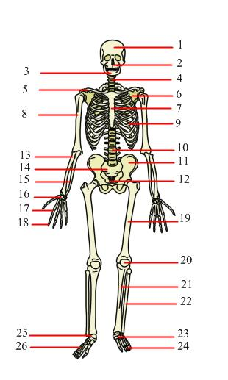
- Schedel
- –
- Onderkaak
- –
- Sleutelbeen
- Schouderblad
- Borstbeen
- Opperarmbeen
- Ribben
- Wervelkolom
- Heupbeen
- –
- Spaakbeen
- –
- Ellepijp
- Handwortelbeentjes
- Middenhandsbeentjes
- Vingerkootjes
- Dijbeen
- Knieschijf
- Scheenbeen
- Kuitbeen
- Voetwortelbeentjes
- Teenkootjes
- –
- Middenvoetsbeentjes
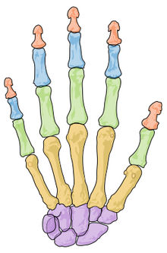

Rood, blauw en groen= vingerkootjes
Geel = middenhandsbeentjes
Paars =handwortelbeentjes
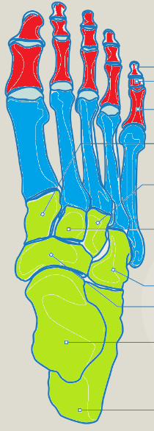
Rood= teenkootjes
Blauw= middenvoetsbeentjes
Groen= voetwortelbeentjes

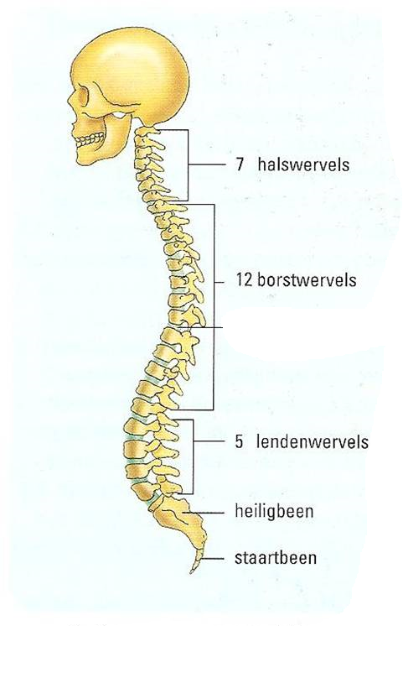
Aan de twaalf borstwervels zitten de ribben vast.
Het heiligbeen en staartbeen zijn vergroeide wervels.
Het heiligbeen zit aan de heupbeenderen vast.

Waarvoor dient je skelet?
Vier functies:
- Stevigheid geven
- Vorm geven
- Bescherming geven
- Beweging mogelijk maken

Waar zijn je botten van gemaakt?
Het grootste deel van het bot bestaat uit been. Been bestaat uit beencellen die in ringen groeien. Dat maakt het bot stevig. De bloedvaatjes en de zenuwen zitten in het bot. De bloedvaatjes geen de beencellen stoffen die ze nodig hebben. Door de zenuwen voel je pijn. In het middenstuk van het bot zit een holle ruimte met beenmerg. Er zijn 2 soorten botten: pijpbeenderen (lang en dun) en platte beenderen (plat en breed). In pijpbeenderen zitten geel beenmerg waarin vet opgeslagen wordt. Platte beenderen bevatten rood beenmerg. Hierin worden je bloedcellen gevormd. De beencellen maken een stevige stof met veel kalk en een beetje lijmstof. Die stof ligt tussen de beencellen. De kalk maakt je botten hard en de lijmstof zorgt dat het bot een beetje buigzaam is.
Het puntje van je neus en je oorschelpzijn zacht en buigzaam. Ze bestaan uit kraakbeen. Kraakbeen bestaat uit groepjes kraakbeencellen met daartussen een geleiachtige stof. Die stof bestaat uit veel lijmstof en heel weinig kalk. Kraakbeen is daardoor heel buigzaam.
Door het laagje kraakbeen aan het uiteinde van een bot kunnen je botten soepel bewegen. Je ribben zitten met kraakbeen vast aan je borstbeen.

Je wervelkolom is een dubbele s-vorm

Hoe zitten botten aan elkaar?
Je skelet heeft vier soorten verbindingen

